动量守恒定律的重要应用——人船模型
物理组 韦叶平
一、教材分析
1、本节在本章中的地位和作用
动量守恒定律是高考考查的重要知识，是历年高考必考的内容之一。而“人船模型”是动量守恒定律应用问题中的典型物理模型，能否认清并正确建立该物理模型，对提高学生解题的速度和正确率有着至关重要的作用。在研究“人船模型”时，教师要引导学生通过类比、等效等方法，善于变通、举一反三，正确应用动量守恒定律进行解题，可以使许多问题变得简捷。
2、教学目标
（1）知识目标：使学生在学习动量守恒定律的基础上，理解“人船模型”的适用条件和在几种变形问题中的实际应用。
（2）能力目标：进一步理解动量守恒定律在解决实际问题中的重要性，从而培养学生将理论知识用于解决实际问题的能力。
（3）情感目标：在学生归纳探索的过程中培养学生独立分析解决问题和团队协作学习的能力。
3、重点与难点
（1）重点：理解人船模型的适用条件和几种变形问题的解决思路和方法。
（2）难点：判断是否符合“人船模型”的条件，正确列出人船模型中的位移关系。
二、教学程序设计
1、“人船模型”的推导
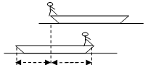
例1、如图1，质量为M的船停在静止的水面上，船长为L，一质量为m的人，由船头走到船尾，若不计水的阻力，则整个过程人和船相对于水面移动的距离？
图1
分析：人船系统在相互作用下各自运动，运动过程中该系统所受到的合外力为零，即人和船组成的系统在运动过程中动量守恒。
解答：设人在运动过程中，人和船相对于水面的速度分别为和，由动量守恒定律得：
由于人在走动过程中任意时刻人和船的速度和均满足上述关系，所以运动过程中，人和船平均速度大小也应满足相似的关系，即 ① ；而 ， ②；则①可以转化为 ③。又 ④得 ⑤； ⑥。
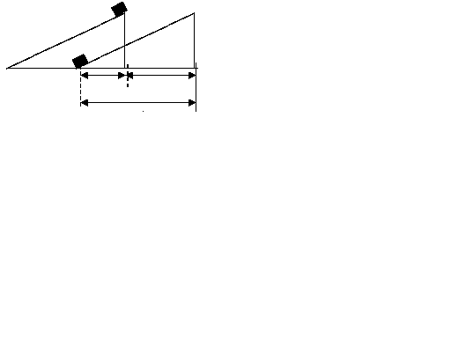
以上①③④是“人船模型”三个基本表达式，在解题过程中要单独列出。由⑤⑥可知：人、船对地的位移和对方的质量之积成正比，与系统的总质量成反比，与运动情况（变速、匀速、中途有停顿等）无关，即人和船对地位移只与人和船的质量有关。
图2
2、“人船模型”的适用条件
（1）系统初始总动量为零，即原来处于静止状态的系统。
（2）系统在相对运动过程中动量守恒，或至少在某个方向动量守恒。
（3）系统在相对运动过程中，总位移是定值。
又如图2，一个质量为M，底面边长为 L的劈静止在光滑的水平面上，质量为 m的物块由斜面顶部无初速滑到底部时，劈移动的距离是多少？答案：。对照“人船模型”的特征和条件，该题也是在水平方向的人船模型，只是运动的形式发生变化，同学们要学会对比。
3、“人船模型”的几种变形
“人船模型”虽然很简单，但展示的物理模型很重要，一旦掌握了此类题型的解题方法，那么，下面几种变形完全可以做到同法炮制，快速求解，甚至一眼就可看出答案。
（1）变形1：竖直方向的“人船模型”
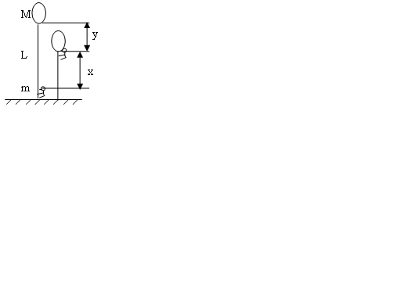
例2、如图3，质量为M的气球下挂着长为L的绳梯，一质量为m的人站在绳梯的下端，人和气球静止在空中，现人从绳梯的下端往上爬到顶端时，人和气球相对于地面移动的距离？
图3
分析：由于开始人和气球组成的系统静止在空中，竖直方向系统所受外力之和为零，即系统在竖直方向系统总动量守恒。得，又
所以：；
这与“人船模型”的结果一样，只要认清物理模型，可以一眼就能说出答案。该题最简单的一种变形即：载人气球离地高为h，人要从气球下挂的绳梯安全到达地面，则绳长至少多少（其它条件同上）？ 答案：（其中隐含条件是）。
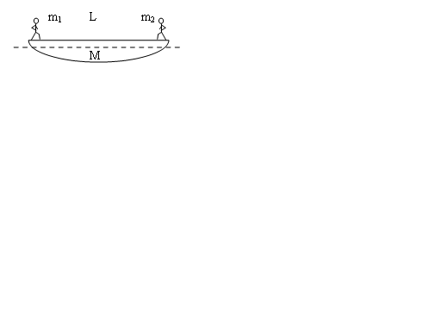
（2）变形2：多个物体的“人船模型”
图4
例3、如图4所示，长为L质量为M的小船停在静水中，船头船尾分别站立质量为、（>）的两个人，那么，当两个人互换位置后，船在水平方向移动了多少？
分析：将两人和船看成系统，系统水平方向总动量守恒。本题可以理解为人先后移动，当向左相对车走过L时，假设相对车不动，即车的等效质量为()，则车向右移动的距离为：，同理，当向右相对车走过L时：。所以，两人交换位置后，车相对地移动的距离为：。可见，车的位移方向决定于两人的质量差()。当=时，=0，车的位移为零；当>时，>0，车向右移动；当<时，<0，车向左移动。
物理题中的“等效思想”很重要，理解物理模型，善于类比、变化可将原本复杂的题目简单化。同学们也可再换种思维：若，该题可等效成质量为的人在质量为的船上走；若，则，，这样就又变成标准的“人船模型”。
（3）变形3：变直线运动为曲线运动的“人船模型”
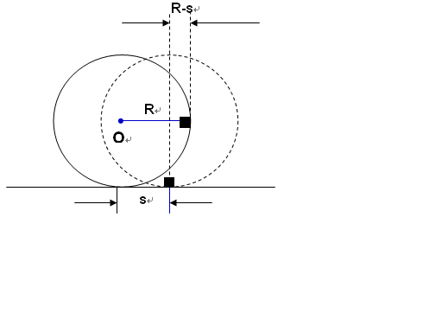
例4、如图5，质量为M，半径为R的光滑圆环静止在光滑水平面上，有一质量为m的小滑块从与环心O等高处开始无初速下滑到达最低点时，圆环发生的位移为多少？
图5
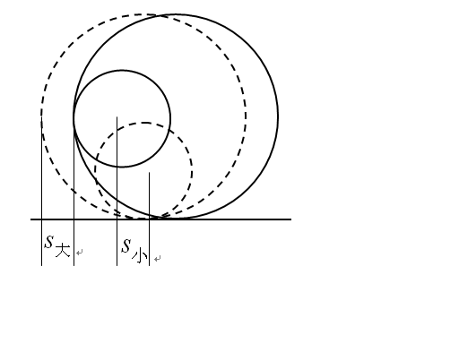
分析：滑块下滑产生弹力，与圆环组成相互作用的系统，由于水平面光滑，故该系统水平方向动量守恒。因为滑块m在下滑过程中，滑块和圆环均做非匀速运动，所以利用平均动量的方法列出动量守恒表达式，如图： ，所以。
图6
该题也可以变化为图6：质量为m半径为R的小球放在质量为M半径为2R的大空心球内，大球静止在光滑的水平面上，当小球从图示位置滚到最低点时，大球的位移是多少？
分析：该题的关键是正确作出示意图，由水平方向动量守恒得：①，位移关系： ②。答案：。难点在于②式，错误原因基本是未找到位移关系。
4、思考与讨论
例5、如图7，AB为一光滑水平横杆，杆上套一质量为M的小圆环，环上系一长为L质量不计的细线，线的另一端拴一质量为m的小球，现将线拉直且与AB平行，由静止释放小球，则当细线与AB成角时，圆环移动的距离是多少？
A
B
M
m
图7
A
B
M
m
图8
分析：环、细线、小球组成的系统在水平方向动量守恒，经过分析可知在水平方向上满足“人船模型”，得①；该题特别要注意的是，很多同学在列位移关系式时会写成：，该式是错误的。经过过程图8的分析可知正确的关系式：②；由①②两式得：。
三、教学体会
动量守恒定律应用是本章的重点，也是高考需要考查的重要知识点，全部的教学内容都要围绕一个中心——动量守恒定律展开。教学活动的第一部分是建立动量守恒定律的应用——人船模型的物理模型，目的是使学生明确两个相互作用的物体动量发生变化之间的关系。接着通过在建立模型的过程中让学生归纳分析出人船模型的条件。第二部分是本节课的重点，分竖直方向的“人船模型”；多个物体的“人船模型”；变直线运动为曲线运动的“人船模型”三类情况来定量研究，关键是让学生亲自分析人船模型的适用条件并列出对应方程进行求解。
“人船模型”这类题型总体难度不大，学生很容易上手，但又容易做错。在做题过程中要认真审题，注意避免与反冲等模型混淆；解题时特别要作出示意图，而且要尽可能准确，对找出位移关系及解题的正确性有至关重要的作用。从教学方式上看，要注意教师的讲与学生的讲、教师的演示与学生的练习有机结合起来，充分体现学生在学习过程中的主体性地位，教师做好引导作用，让学生体会成功的喜悦，从而激发学生的学习积极性，突出新课程理念。

